MODUL AJAR KURIKULUM MERDEKA
BAB 7 ILMU KALAM

INFORMASI UMUM
A. IDENTITAS MODUL
Nama Penyusun  Institusi  Tahun Penyusunan  Jenjang Sekolah  Mata Pelajaran  Fase F, Kelas / Semester  Alokasi Waktu | :  :  :  :  :  :  : | .....................................  .....................................  Tahun 20 ...  .....................................  Pendidikan Agama Islam dan Budi Pekerti  XII (Dua Belas) / II (Genap)  3 Pekan / 9 Jam Pelajaran
B. KOMPETENSI AWAL
Capaian Pembelajaran
Dalam aspek akidah, peserta didik menganalisis cabang-cabang iman, keterkaitan antara iman, Islam dan ihsan, serta dasar-dasar, tujuan dan manfaat ilmu kalam; Mempresentasikan tentang cabang-cabang iman, dasar-dasar, tujuan dan manfaat ilmu kalam; Meyakini bahwa cabang-cabang iman, keterkaitan antara iman, Islam dan ihsan, serta dasar-dasar, tujuan dan manfaat ilmu kalam adalah ajaran agama; Membiasakan sikap tanggung jawab, memenuhi janji, menyukuri nikmat, memelihara lisan, menutup aib orang lain, jujur, peduli sosial, ramah, konsisten, cinta damai, rasa ingin tahu dan pembelajar sepanjang hayat

Alur Capaian Pembelajaran.
Menganalisis dasar-dasar, tujuan dan manfaat ilmu kalam, dapat mempresentasikan tentang dasar-dasar keilmuan, pembahasan, tujuan dan manfaat dari ilmu kalam, sehingga dapat meyakini bahwa kewajiban mendalami ilmu adalah perintah agama serta membiasakan sikap rasa ingin tahu dan pembelajar sepanjang hayat.
C. PROFIL PELAJAR PANCASILA
Religius, Kebhinekaan Global, Bergotong Royong, Mandiri, Bernalar Kritis, Kreatif
D. SARANA DAN PRASARANA
Media Pembelajaran
Pertemuan Pertama
- Penyediaan sarana prasarana pembelajaran ketentuan ilmu kalam dibutuhkan; gambar gambar atau banner sesuai dengan thema dan beberapa video kisah kisah kejadian alam semesta, berperilaku sesuai dengan norma agama. Jumlah kebutuhan media disesuaikan dengan kelompok sebagaimana dalam alur model discovery lerning.
Pertemuan Kedua
- Penyediaan sarana prasarana pembelajaran ketentuan ilmu kalam dibutuhkan; gambar gambar atau banner sesuai dengan thema dan beberapa video kisah kisah kejadian alam semesta, berperilaku sesuai dengan norma agama. Jumlah kebutuhan media disesuaikan dengan kelompok sebagaimana dalam alur model Small group discussion.
Pertemuan Ketiga
- Penyediaan sarana prasarana pembelajaran ketentuan ilmu kalam dibutuhkan ; gambar gambar atau banner sesuai dengan thema dan beberapa video kisah kisah kejadian alam semesta, berperilaku sesuai dengan norma agama. Jumlah kebutuhan media disesuaikan dengan kelompok sebagaimana dalam alur model Problem Based Learning.

Sumber Buku Utama
- Abudin Nata, 2011, Studi Islam Komprehensif, (Jakarta: Prenada Media
- Group) hlm.22 Trianto Ibnu Badar Al-Tabany, Mendesain Model Pembelajaran, Jakarta: Prenadamedia Group, 2014
- Miftahul Huda, Cooperative Learning “Metode, Teknik, Struktur Dan Model Penerapan”,Yogyakarta : PustaPelajar, 2015
Sumber Rujukan
- A.Hanafi MA, Teologi islam (ilmu Kalam), Jakarta: Bulan Bintang 1979.
- Abdul Rozak dan Rosihun Anwar, Ilmu Kalam, (Bandung: Pustaka Setia, 2014), hlm. 22
- Maksum, Tasawuf sebagai Pembebasan Manusia Modern, Yogyakarta: PSAPM, Pustaka Pelajar, 2003
- Departemen Agama RI, Al-Qur’an dan Terjemahannya, The Holy Qur’an AlFatih, Jakarta: PT. Insan Media Pustaka, 2009.
E. TARGET PESERTA DIDIK
- Peserta didik reguler/tipikal: umum, tidak ada kesulitan dalam mencerna dan memahami materi ajar.
F. MODEL PEMBELAJARAN
Model Pembelajaran
- Model Pembelajaran Tatap Muka.
Pertemuan Pertama
- Model Pembelajaran discovery lerning
Pertemuan Kedua
- Model Pembelajaran Small Group Discussion
Pertemuan Ketiga
- Model Pembelajaran Problem Based Learning (PBL)
KOMPONEN INTI
A. TUJUAN KEGIATAN PEMBELAJARAN
Tujuan Pembelajaran
Setelah mengikuiti pembelajaran bab ini peserta didik dapat:
a) Menjelaskan pengertian ilmu kalam
2) Mengidentifikasi dalil-dalil terkait ilmu kalam
3) Mengklasifikasi tujuan ilmu kalam
4) Menganalisis manfaat ilmu kalam
5) Menganalisis karakter dalam mencapai insan kamil
6) Menganalisis hikmah ilmu kalam dalam kehidupan

Tujuan Pembelajaran Pertemuan Pertama
1) Menjelaskan pengertian ilmu kalam
2) Mengidentifikasi dalil-dalil terkait ilmu kalam
3) Mengklasifikasi tujuan ilmu kalam

Tujuan Pembelajaran Pertemuan Kedua
1) Menganalisis manfaat ilmu kalam
2) Menganalisis karakter dalam mencapai insan kamil

Tujuan Pembelajaran Pertemuan Ketiga
1) Menganalisis hikmah ilmu kalam dalam kehidupan
B. PEMAHAMAN BERMAKNA
- Menganalisis manfaat ilmu kalam,
- Menganalisis karakter dalam mencapai insan kamil, berkaitan dengan kehidupan bermasyarakat, maka materi ini sangat erat hubungannnya dalam membentuk peserta didik untuk toleran, menghormati atas hak orang lain, dan hidup rukun damai mewujudkan masyarakat yang madani.
- Menganalisis hikmah ilmu kalam dalam kehidupan masyarakat, yang tertera dalam mata pelajaran lain tentang literasi, maka menuntut peserta didik untuk berpikir kritis, gemar membaca, toleran dan menjadikan kehidupan ini menjadi Islam rahmatan lil aalamin.
C. PERTANYAAN PEMANTIK
1. Pertama tama peserta didik untuk mengamati dan mempelajari cerita gambar dan info grafis. Dengan tampilan gambar dan infografis yang sesuai dengan materi akan sangat mempengaruhi rasa ingin tahu, dan memotivasi untuk mempelajari materi pembelajaran.
2) Berikan kesempatan pada peserta didik untuk mengungkapkan pemikiran pemikiran yang relevan dengan perkembangan jaman dan situasi dewasa ini, berikan kesempatan pula untuk untuk dapat menuliskan komentar atau pesan pesan bermakna yang terkandung dalam gambar sesuai dengan aktivitas peserta didik.
3) Kisah inspiratif yang tertera dalam aktivitas peserta didik memberikan kesempatan kepada siswa untuk membaca dengan kritis, seksama dan cermat, sehingga dapat mengambil hikmah dan inspirasi dari nilai nilai keteladanan kisah tersebut diatas. Berikan kesempatan peserta didik untuk mengemukakan kisah kisah tersebut dalam kondisi saat ini, berikan kesempatan yang luas untuk komentar
D. KEGIATAN PEMBELAJARAN
Pertemuan Ke-1 (Makna ilmu kalam)
Kegiatan Pendahuluan
- Guru membuka pelajaran dengan salam dan meminta peserta didik untuk berdoa bersama-sama, tadarus Al-Qur’an, memperhatikan kesiapan peserta didik, memeriksa kehadiran, kerapihan, dan posisi tempat duduk peserta didik.
- Guru memberikan motivasi dan mengajukan pertanyaan yang berkait dengan materi pelajaran, menyampaikan cakup materi, tujuan pembelajaran, dan kegiatan yang akan dilakukan, serta lingkup dan teknik penilaian.
- Menkondisikan peserta didik agar duduk sesuai kelompoknya masing-masing.
Apersepsi
- Guru memberikan apersepsi tentang pentingnya ilmu kalam dalam kehidupan
- Guru membuka cakrawala tentang berbagai kasus atau cerita orang tertentu yang berbuat baik dalam kehidupan ini akan tetapi tidak menggunakan kalam
- Guru membuka kisah teladan muslim sebagai pemuka masyarakat yang mempunyai ilmu kalam.
- Guru membuka dan mengingat kembali tentang kisah kisah seorang yang mempunyai ilmu yang mendalam tentang ilmu kalam
- Guru memberikan contoh kebermaknaan ilmu kalam dalam kehidupan sehari hari.

Kegiatan Inti
Langkah-langkah pembelajaran discovery adalah sebagai berikut:
- identifikasi kebutuhan siswa;
- seleksi pendahuluan terhadap prinsip-prinsip, pengertian konsep dan generalisasi pengetahuan;
- seleksi bahan, problema/tugas-tugas;
- membantu dan memperjelas tugas/problema yang dihadapi siswa serta peranan masing-masing siswa;
- mempersiapkan kelas dan alat-alat yang diperlukan;
- mengecek pemahaman siswa terhadap masalah yang akan dipecahkan;
- memberi kesempatan pada siswa untuk melakukan penemuan;
- membantu siswa dengan informasi/data jika diperlukan oleh siswa;
- memimpin analisis sendiri (self analysis) dengan pertanyaan yang mengarahkan dan mengidentifikasi masalah;
- merangsang terjadinya interaksi antara siswa dengan siswa;
- membantu siswa merumuskan prinsip dan generalisasi hasil penemuannya.

Kegiatan Penutup
- Guru membuat kesimpulan atau rangkuman dari materi yang disampaikan dalam pembelajaran hari ini.
- Tanya jawa tentang materi yang telah dipelajari untuk mengetahui hasil yang dicapai dalam proses pembelajaran.
- Guru melakukan evaluasi hasil belajar terhadap materi yang telah disampaikan kepada peserta didik.
- Mengajak semua peserta didik untuk mengakhiri pembelajaran dengan berdoa dan salam.
Pertemuan Ke-2 (Manfaat Ilmu Kalam dan ihsanul kamil)
Kegiatan Pendahuluan
- Guru membuka pelajaran dengan salam dan meminta peserta didik untuk berdoa bersama-sama, tadarus Al-Qur’an, memperhatikan kesiapan peserta didik, memeriksa kehadiran, kerapihan, dan posisi tempat duduk peserta didik.
- Guru memberikan motivasi dan mengajukan pertanyaan yang berkait dengan materi pelajaran, menyampaikan cakup materi, tujuan pembelajaran, dan kegiatan yang akan dilakukan, serta lingkup dan teknik penilaian.
- Menkondisikan peserta didik agar duduk sesuai kelompoknya masing-masing.
Apersepsi
- Guru memberikan apersepsi tentang hakekat ilmu kalam
- Guru membuka cakrawala tentang hubungan ilmu kalam dengan kehidupan pribadi, keluarga, dan masyarakat,
- Guru membuka pemikiran indahnya kehidupan dilandasi dengan kuatnya ilmu kalam.
- Guru membuka dan mengingat kembali tentang dampak positif perilaku yang di dasari ilmu kalam hari ini dan esok

Kegiatan Inti
Langkah-langkah pembelajaran Small Group Discussion adalah sebagai berikut:
- Bagi kelas menjadi beberapa kelompok kecil (maksimal 5 murid) dengan menunjuk ketua dan sekretaris
- Berikan soal studi kasus (yang dipersiapkan oleh guru) sesuai dengan materi yang diajarkan.
- Instruksikan setiap kelompok untuk mendiskusikan jawaban soal tersebut.
- Pastikan setiap anggota berpartisipasi aktif dalam diskusi.
- Instruksikan setiap kelompok melalui juru bicara yang ditunjuk menyajikan hasil diskusinya dalam forum kelas.
- Klarifikasi, penyimpulan dan tindak lanjut (guru)
Kegiatan Penutup
- Guru membuat kesimpulan atau rangkuman dari materi yang disampaikan dalam pembelajaran hari ini.
- Tanya jawa tentang materi yang telah dipelajari untuk mengetahui hasil yang dicapai dalam proses pembelajaran.
- Guru melakukan evaluasi hasil belajar terhadap materi yang telah disampaikan kepada peserta didik.
- Mengajak semua peserta didik untuk mengakhiri pembelajaran dengan berdoa dan salam.
Pertemuan Ke-3 (Kebermaknaan ilmu kalam)
Kegiatan Pendahuluan
- Guru membuka pelajaran dengan salam dan meminta peserta didik untuk berdoa bersama-sama, tadarus Al-Qur’an, memperhatikan kesiapan peserta didik, memeriksa kehadiran, kerapihan, dan posisi tempat duduk peserta didik.
- Guru memberikan motivasi dan mengajukan pertanyaan yang berkait dengan materi pelajaran, menyampaikan cakup materi, tujuan pembelajaran, dan kegiatan yang akan dilakukan, serta lingkup dan teknik penilaian.
- Menkondisikan peserta didik agar duduk sesuai kelompoknya masing-masing.
Apersepsi
- Guru memberikan apersepsi tentang pentingnya ilmu kalam, dan keihsanan, terhadap orang lain.
- Guru membuka cakrawala tentang tokoh tokoh masyarakat legendaris yang religius, jujur, adil, toleran, dan demokratis
- Guru membuka dan mengingat kembali makna ilmu kalam, akan berdampak pada diri sendiri untuk hari ini dan hari esok.

Kegiatan Inti
Langkah langkah pembelajaran
Langkah Kerja | Aktivitas Guru | Aktivitas Peserta Didik
Orientasi peserta didik pada masalah | Guru menyampaikan masalah yang akan dipecahkan secara kelompok.  Masalah yang diangkat hendaknya kontekstual. Masalah bisa ditemukan sendiri oleh peserta didik melalui bahan bacaan atau lembar kegiatan. | Kelompok mengamati dan memahami masalah yang disampaikan guru atau yang diperoleh dari bahan bacaan yang disarankan.
Mengorganisasikan peserta didik untuk belajar. | Guru memastikan setiap anggota memahami tugas masing-masing. | Peserta didik berdiskusi dan membagi tugas untuk mencari data/ bahan-bahan/alat yang diperlukan untuk menyelesaikan masalah.
Membimbing penyelidikan individu maupun kelompok. | Guru memantau keterlibatan peserta didik dalam pengumpulan data/ bahan selama proses penyelidikan. | Peserta didik melakukan penyelidikan (mencari data/referensi/ sumber) untuk bahan diskusi kelompok.
Mengembangkan dan menyajikan hasil karya. | Guru memantau diskusi dan membimbing pembuatan laporan sehingga karya setiap kelompok siap untuk dipresentasikan. | Kelompok melakukan diskusi untuk menghasilkan solusi pemecahan masalah dan hasilnya dipresentasikan/disajikan dalam bentuk karya.
Menganalisis dan mengevaluasi proses pemecahan masalah. | Guru membimbing presentasi dan mendorong kelompok memberikan penghargaan serta masukan kepada kelompok lain. Guru bersama peserta didik menyimpulkan materi. | Setiap kelompok melakukan presentasi, kelompok yang lain memberikan apresiasi.  Kegiatan dilanjutkan dengan merangkum/ membuat kesimpulan sesuai dengan masukan yang diperoleh dari kelompok lain.

Kegiatan Penutup
- Guru membuat kesimpulan atau rangkuman dari materi yang disampaikan dalam pembelajaran hari ini.
- Tanya jawa tentang materi yang telah dipelajari untuk mengetahui hasil yang dicapai dalam proses pembelajaran.
- Guru melakukan evaluasi hasil belajar terhadap materi yang telah disampaikan kepada peserta didik.
- Mengajak semua peserta didik untuk mengakhiri pembelajaran dengan berdoa dan salam.
E. REFLEKSI GURU DAN PESERTA DIDIK
Refleksi Guru
1. Guru membimbing peserta didik untuk renungkan apa yang menyebabkan pembelajaran ini kurang fokus atau kurang lancar, sehingga pembelajaran kurang maksimal.
2. Guru membimbing peserta didik untuk renungkan apa yang mendorong pembelajaran ini berjalan lancar dan maksimal, sehingga pembelajaran mendapatkan hasil maksimal pula.
3. Guru menyampaikan pesan karakter salah satu perilaku mengajarkan kepada kita untuk bersyukur, dan dalm kesempatan ini kita tambah syukur kita dengan meningkatkan kinerja kita semua dalam pembelajaran.
4. Guru meminta peserta didik untuk membaca dan mencermati butir sikap dan nilai karakternya.
5. Selanjutnya guru meminta peserta didik untuk melakukan refleksi diri terkait manfaat yang diperoleh setelah mempelajari materi.

Refleksi Peserta Didik
1) Di era saat ini fungsi mempelajari ilmu kalam adalah untuk meminimalisir akidah yang sesat dengan berusaha menghindari tantangan-tantangan dengan cara memberikan penjelasan duduk perkaranya timbul pertentangan itu, selanjutnya membuat suatu garis kritik sehat berdasarkan logika. deskripsikan cara kalian menyelesaikannya!
2) Coba kalian identifikasi persoalan-persoalan terkini yang berkaitan dengan ilmu kalam!
F. ASESMEN / PENILAIAN
1. Penilaian sikap.
Penilaian sikap
Nama Siswa :.................................
Kelas / Semester :.................................
Berilah tanda checklist (✓) pada kolom yang sesuai dengan pilihan sikap Anda!
No | Pernyataan | SS | S | TS | STS
1 | Jika ada sahabat kalian melakukan perbuatan berbeda terhadap keyakinan akan ketuhanan yang telah keluar dari ajaran ajaran agamanya, dan telah kalian ingatkan dengan baik, kemudian ia tidak mengindahkan nasehat, maka kita dikembalikan kepada Tuhan Allah swt, dengan penuh pengharapan ada perubahan
2 | Dalam menjalani hidup di dunia ini, terdapat orang suka memiliki paham atau keyakinan yang berbeda, selalu menyalahkan keyakinan orang lain, maka kita harus berhati hati dalam berteman dnan tetap memegang teguh keyakinan kita
3 | Terjadi perbedaan dalam masalah keyakinan diantara kita, tidak asal berpendapat atau bicara yang hanya menimbulkan kekisruan dalam keluarga, masyarakat, berwaspada, hati hati dan tetap menjaga keutuhan dan kerukunan bermasyarakat.
4 | Terhadap orang yang berkeyakinan terjadi perbedaan pendapat, ada masalah kilafiah kadang di perdebatkan atau dipermasalahkan diberi kebaikan atau tidak sama saja, dan belum tentu diterima yang bersangkutan, maka diperlukan kesabaran yang dapat membuat kebaikan.
5 | Ketika sebagian kecil anggota masyarakat memaksakan kehendak untuk berkeyakinan yang sama, akan tetapi tidak semua masyarakat bodoh asal mau menerima saja, sehingga di butuhkan kerjasama diantara kita semua untuk membetengi dari pengaruh yang membahayakan.
6 | Kehidupan masyarakat yang hiterogin diperlukan kebesaran hati untuk menerima perbedaan, tetap saling bahu membahu diantara kita semua dalam hubungan kemaslahatan umum, mau menerima kesulitan yang lain tanpa memandang asal usul, tidak membedakan agama, suku, golongan atau ras.
Keterangan :
SS = Sangat Setuju, S = Setuju, TS = Tidak Setuju, STS = Sangat Tidak Setuju

a) Observasi tertutup.
Penilaian sikap spritual dan sikap sosial, jika peserta didik yang belum menunjukkan sikap yang diharapkan (dilihat dari hasil pengisian butir-butir peryataan sikap positif dengan kolom ya atau tidak atau dengan likert scala yang tersedia di buku peserta didik) maka perlu ditindaklanjuti dengan melakukan pembinaan yang dilakukan oleh guru, walikelas dan gru BK.
b) Observasi terbuka
No. | Tgl | Nama Peserta didik | Catatan Perilaku | Butir Sikap | Tanda tangan | Tindak lanjut
1. |  | Nusaybah
2. |  | Haidar
3. |  | Halwa
Dst.
Jurnal ini berisi tentang catatan perilaku peserta didik yang “ekstrim” yaitu perilaku yang sangat baik atau kurang baik sesuai dengan materi yang dipelajari dan sikap yang ditumbuhkan dalam satu semester.
c) Diskripsi nilai sikap.
1. Sangat Baik, jika memiliki kecenderungan sebagian besar materi yang dipelajari.
1) Baik, jika tidak ada catatan apapun dalam jurnal.
2) Cukup, jika mulai menunjukkan adanya perkembangan positif.
3) Kurang, jika belum menunjukkan adanya perkembangan positif.
4) Nilai sikap untuk mengukur karakter
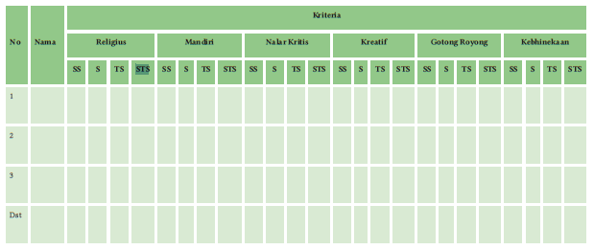

2. Penilaian Pengetahuan
Penilaian Pengetahuan.
Pilihan Ganda
Nama Siswa :.................................
Kelas/Semester :.................................
Tanggal Kegiatan :.................................
a. Berilah tanda silang pada huruf A, B, C, D, atau E yang dianggap paling tepat!
1. IImu yang membicarakan tentang bagaimana menetapkan kepercayaan keagamaan (agama Islam) dengan bukti-bukti yang meyakinkan dan membahas soal-soal keimanan disebut ....
A. ilmu kalam secara etimologi
B. ilmu kalam secara terminologi
C. ilmu kalam secara sosiologi
D. ilmu kalam secara biologi
E. ilmu kalam secara logika
2. Suatu ilmu yang membahas berbagai masalah ke-Tuhan-an dengan menggunakan argumentasi logika dan filsafat. Ilmu kalam juga disebut dengan ilmu Tauhid disebut ....
A. ilmu kalam secara etimologi
B. ilmu kalam secara terminologi
C. ilmu kalam secara sosiologi
D. ilmu kalam secara biologi
E. ilmu kalam secara logika
3. Di bawah ini yang bukan termasuk ruang lingkup pembahasan ilmu kalam adalah ….,
A. ilahiyah
B. nubuwat
C. ruhaniyat
D. sam’iyyat
E. isra’iliyat
4. Salah satu sumber ilmu kalam adalah pemikiran manusia yang berasal dari pemikiran umat Islam sendiri dan pemikiran yang berasal dari luar umat Islam. Di dalam Al-Qur’an, banyak sekali terdapat ayat-ayat yang memerintahkan manusia untuk berfikir dan menggunakan akalnya.
Dalam hal ini yang tidak biasa digunakan Al-Qur’an menggunakan redaksi ....
A. tafakkur
B. tadabbur
C. tadzakkur
D. tasamuh
E. tafaqqah
5. Semua ilmu pada prinsipnya mempunyai sumber, adapun yang bukan termasuk sumber-sumber ilmu kalam adalah ….
A. al-Qur’an
B. al-Hadis
C. pemikiran manusia
D. insting
E. ijtihad
6. Di dalam pemikiran ilmu kalam dikenal dengan istilah ushul (dasar) dan furu’ (cabang). Pengertian ushul dalam pemikiran kalam adalah ajaran-ajaran dasar agama yang di kalangan mutakalimin tidak diperselisihkan lagi. Yang bukan ajaran dasar agama itu adalah …
A. Allah Maha Esa
B. Ushuluddin
C. Muhammad adalah Rasulullah
D. hari kiamat itu pasti terjadi
E. surga dan neraka itu ada
7. Sementara itu pengertian furu’ (cabang) dalam pengertian Islam adalah hasil interpretasi dari ajaran dasar yang di antara para mutakalimin diperselisihkan pemahamannya. Dengan kata lain masalah furu’ adalah masalah-masalah yang ada di seputar akidah Islam yang bukan ajaran dasar. Ajaran yang bukan dasar itu antara lain adalah ...
A. Allah mempunyai sifat di luar zat atau tidak
B. Nabi Muhammad adalah utusan Allah
C. Surga dan neraka itu juga ada
D. Hari kiamat pasti terjadi
E. Allah Swt maha tunggal
8. Perhatikan ayat berikut!
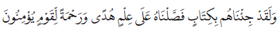
Ayat tersebut manfaatnya adalah kita dapat mengetahui ….
A. dasar-dasar ilmu atau ajaran Islam terutama masalah ketuhanan
B. dasar-dasar ilmu tentang bermusyawarah dan berfikir kritis
C. dasar-dasar ilmu tentang berjuang dan berfikir kritis
D. dasar-dasar ilmu tentang berfikir kritis dan normatif
E. dasar-dasar ilmu berijtihad dan berfikir kritis
9. Pernyataan berikut yang tidak merupakan kalimat yang menunjukkan adanya titik singgung/hubungan antara tasawuf dan ilmu kalam, ...
A. Tasawuf adalah benteng rohani
B. ilmu kalam adalah pengendali ilmu tasawuf
C. ilmu tasawuf adalah penyempurna dari ilmu tauhid/kalam
D. antara tasawuf dan ilmu kalam mempunyai bahan kajian sendirisendiri
E. ilmu tasawuf berfungsi sebagai pemberi kesadaran rohaniyah dalam perdebatan kalam
10. Berikut ini pernyataan yang merupakan sifat kajian ilmu kalam yang bersifat internal adalah ....
A. menjaga kaidah ushul fiqih dalam kehidupan sehari hari
B. menjaga kaidah-kaidah agama dari serangan musuh-musuh Islam
C. menjaga keutuhan agama dan negara dari pertikaian politik
D. menselaraskan antara ilmu-ilmu agama dengan ilmu-ilmu umum
E. mengembangkan ilmu filsafat dan agama secara bersamaan
Kunci Jawaban
a) Pilihan Ganda
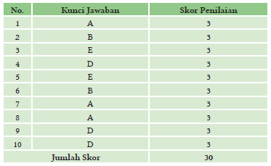

Tes Tertulis
Nama Siswa :.................................
Kelas/Semester :.................................
Tanggal Kegiatan :.................................
b. Jawablah pertanyaan dibawah ini dengan tepat;
1. Apa manfaat mempelajari ilmu kalam terhadap permasalahan keimanan seorang muslim pada saat sekarang?
2. Apa tujuan mempelajari ilmu kalam terhadap permasalahan keimanan seorang muslim pada saat sekarang?
3. Sumber ilmu kalam berupa pemikiran dari luar Islam setidaknya ada tiga faktor. Coba sebutkan dan jelaskan!
4. Apa definisi ilmu kalam Menurut Syekh Muhammad Abduh, tolong dijelaskan dengan rinci!
5. Ruang lingkup pembahasan ilmu kalam mencakup beberapa hal, salah satunya adalah Ruhaniyah, tolong dijelaskan dengan rinci!

Kunci Jawaban
b) Uraian
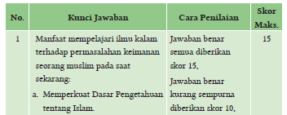
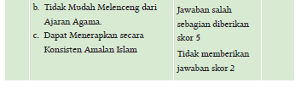
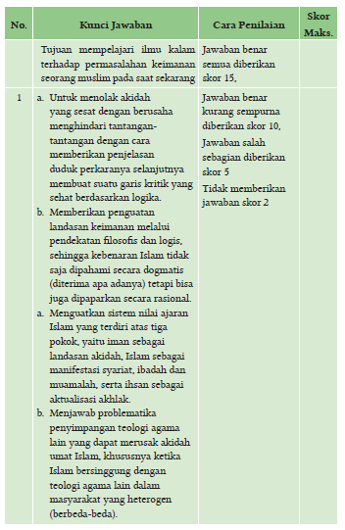
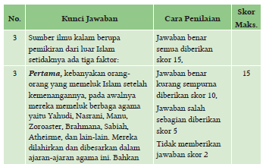
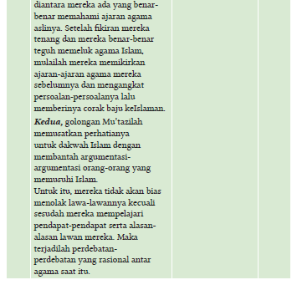
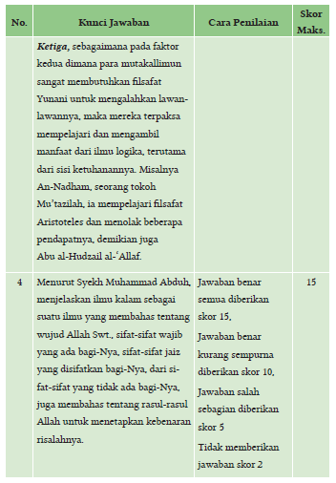
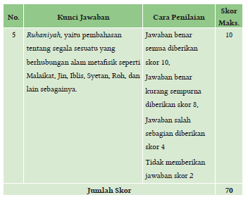
Nilai akhir yang diperoleh peserta didik merupakan akumulasi perolehan nilai pilihan ganda dan uraian.

3. Penilaian Keterampilan
Lembar Portofolio
1. Lakukan pengamatan terhadap orang yang berkeyakinan beda dalam masalah ketuhanan di sekitar kalian, apa yang terjadi pada masyarakat tersebut, kemudian tarik kesimpulan dari dampak perbedaan keakinan dalam ketuhanan. Coba bandingkan dengan paham yang dikembangkan oleh ahli sunnah waljamaah!
2. Catatlah permasalahan perbedaan atau khilafiah dalam kolom berikut ini! Bandingkan dan ungkapkanlah tentang dampak perbedaan khilafiah pada orarng lain dlm sehari hari!
Contoh perbedaan pendapat atau khilafiah | Dampak yang terjadi pada diri dan orang lain
3. Carilah contoh kasus yang menunjukkan bahaya dari perbedaan keyakinan dan tidak menyisakan perselisihan di antara golongan!
4. Ceritakan pengalaman yang menunjukkan sikapmu, ketika ada sekelompok anggota yang mempertentangkan masalah khilafiah!
Cobalah renungkan apa yang seharusnya kamu lakukan pada diri kalian sebagai anggota masyarakat untuk hari ini dan hari esok!
5. Bagilah kelasmu menjadi beberapa kelompok yang masing-masing terdiri dari lima peserta! Kemudian carilah kisah hidup rukun, aman, dalam kehidupan di kampung kalian.
a. Penilaian produk terkait beberapa tugas dapat dilaporkan dalam diskripsi jawaban atau dapat dalam laporan pembuatan power point dan atau bentuk lain terkait dengan materi keimanan, keislaman dan keihsanan
No | Nama Siswa | Aspek yang dinilai/Skor Maksimal |  |  |  | Jml Skor
No | Nama Siswa | Kesesuaian isi dengan tema | Artistik | Kedalaman materi | Ketepatan waktu | Jml Skor
No | Nama Siswa | 3 | 3 | 3 | 3 | 12
1 | Nusaybah
2 | Haidar
3 | Halwa
dst
I. Kesesuaian isi laporan dengan tema
3. Isi laporan relevan dengan tema yang telah ditentukan
2. Isi laporan kurang relevan dengan tema yang telah ditentukan
1. Isi laporan tidak relevan dengan tema yang telah ditentukan
II. Artistik
3. Menarik
2. Cukup menarik
1. Kurang menarik
III. Kedalaman materi
3. Pembahasan sangat dalam
2. Pembahasan cukup dalam
1. Pembahasan kurang dalam
IV. Ketepatan waktu
3 Tepat
2. Cukup tepat
1. Tidak tepat

Hasil akhir penilaian = Nilai yang diperoleh x 100 =
Nilai maksimum (12)

a. Penilaian produk membuat laporan studi pustaka
No | Nama Siswa | Aspek yang dinilai/Skor Maksimal |  |  |  | Jml Skor
No | Nama Siswa | Kesesuaian isi dengan tema | Artistik | Kedalaman materi | Ketepatan waktu | Jml Skor
No | Nama Siswa | 3 | 3 | 3 | 3 | 12
1 | Nusaybah
2 | Haidar
3 | Halwa
dst

I. Kesesuaian isi laporan dengan tema
3. Isi laporan relevan dengan tema yang telah ditentukan
2. Isi laporan kurang relevan dengan tema yang telah ditentukan
1. Isi laporan tidak relevan dengan tema yang telah ditentukan
V. Artistik
3. Menarik
2. Cukup menarik
1. Kurang menarik
VI. Kedalaman materi
3. Pembahasan sangat dalam
2. Pembahasan cukup dalam
1. Pembahasan kurang dalam
VII. Ketepatan waktu
3 Tepat
2. Cukup tepat
1. Tidak tepat

Hasil akhir penilaian = Nilai yang diperoleh x 100 =
Nilai maksimum (12)

G. KEGIATAN PENGAYAAN DAN REMEDIAL
Kegiatan Tindak Lanjut
Remedial;
Peserta didik yang belum menguasai materi atau belum mencapai KKM, guru menjelaskan kembali materi, kemudian melakukan penilaian kembali dengan soal yang sejenis, dapat pula memberikan tugas individu terkait dengan topik yang telah dibahas. Remedial dilaksanakan pada waktu dan hari tertentu yang di sesuaikan dengan kondisi yang ada. Remedial dapat dilayani secara klasikal dan atau secara individual.

Pengayaan;
Dalam pembelajaran terdapat peserta didik yang sudah menguasai materi sebelum waktu yang di tentukan, dapat diberi tugas atau diminta mengerjakan soal soal pengayaan yang berupa pertanyaan fenomental dan inovatif, atau aktivitas peserta didik yang relevan dengan topik. Dalam hal ini guru memberikan catatan dan nilai tambah bagi peserta didik yang berhasil dalam pengayaan.
Interaksi Guru dengan Orang Tua
Guru menyampaikan informasi kepada orang tua melalui peserta didik untuk memperlihatkan rublik atau evaluasi dalam buku teks dengan memberikan komentar dan membubuhkan tanta tangan atau paraf. Cara lain dapat juga dengan menggunakan buku penghubung kepada orang tua yang berisi tentang perubahan perilaku peserta didik setelah mengikuti kegiatan pembelajaran atau setelah komunikasi dengan orang tua untuk bertukar informasi tentang perkembangan perilaku putranya. Contoh orang tua diminta mengamati perilaku putranya, apakah ada perubahan perilaku putranya sudah merefleksikan pemahaman terhadap nilia nilai yang terkandung dalam thema pembelajaran. Perubahan perilaku tersebut disaat putra berada di rumah atau lingkungannya. Apabila ada hal yang di rasa belum sesuai dengan tujuan pembelajaran diperlukan komunikasi antar inter di sekolah dengan wali kelas, atau guru konseling.
LAMPIRAN
A. LEMBAR KERJA PESERTA DIDIK
LEMBAR KERJA PESERTA DIDIK 7.1 (LKPD)

Nama Siswa : ………………..
Kelas : ………………..
Petunjuk :
Aktivitas 7.1
1. Bacalah Q.S. al-Baqarah/2: 75, 253, dan Q.S. an-Nisa/4: 164 di bawah ini bersama-sama dengan tartil selama 5-10 menit!
2. Perhatikan makhraj dan tajwidnya!
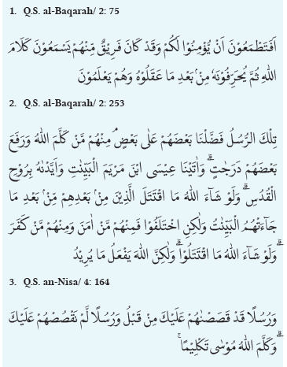

LEMBAR KERJA PESERTA DIDIK 6.2 (LKPD)

Nama Siswa : ………………..
Kelas : ………………..
Petunjuk :
Aktivitas 7.2
1. Perhatikan kisah inspiratif dibawah ini kemudian jelaskan makna yang dikandungnya, terkait dengan tema pelajaran!
2. Jelaskan nilai nilai luhur dari kepribadian yang dapat dipetik!
3. Berbagilah dengan teman yang lain untuk melengkapi nilai nilai kepribadian dan berikan tanggapan!
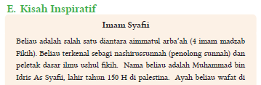
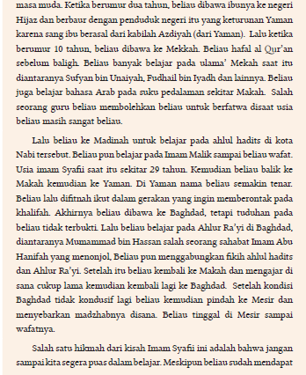
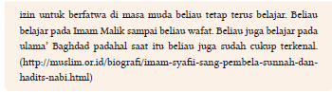

LEMBAR KERJA PESERTA DIDIK 7.3 (LKPD)

Nama Kelompok : ………………..
Kelas : ………………..
Petunjuk :
Aktivitas 7.3
1. Buatlah kelompok belajar terdiri dari 9 peserta didik, kemudian masing-masing kelompok untuk mempelajari wawasan keIslaman, dibagi menurut thema!
2. Antar kelompok saling mengunjungi kelompok lain bertukar pengalaman dalam memahami materi wawasan keIslaman!
3. Jelaskan nilai nilai luhur dari kepribadian yang dapat di petik
4. Berbagilah dengan teman yang lain untuk melengkapi nilai nilai kepribadian dan berikan tanggapan.

B. BAHAN BACAAN GURU & PESERTA DIDIK
- Guru dan peserta didik mencari berbagai informasi tentang Ilmu Kalam media atau website resmi dibawa nauangan kementerian pendidikan, kebudayaan, riset dan teknologi.
- Buku Panduan Guru dan Siswa Pendidikan Agama Islam dan Budi Pekerti untuk SMA/SMK/MA Kelas XII Tahun 2022, Penulis: Rohmat Chozin Untoro, Penerbit Pusat Perbukuan Badan Standar, Kurikulum, dan Asesmen Pendidikan Kementerian Pendidikan, Kebudayaan, Riset, dan Teknologi
C. GLOSARIUM
- kalam 1 cabang atau disiplin ilmu yang membicarakan persoalan ketuhanan dengan dalil atau nalar rasional; 2 sifat yang wajib bagi Allah sebagai Yang Berbicara, tidak bisu; 3 perangkat yang digunakan untuk menulis dan membaca.
D. DAFTAR PUSTAKA
Abdul Mustaqim, Akhlak tasawuf lelaku suci menuju revolusi hati, (Yogyakarta: Kaukaba Dipantara, 2013)
Abdullah bin Muhammad Abu Syaikh, Dr. Tafsir Ibnu Katsir, Pustaka Imam Syafii, Jakarta, 2016
Heri Setiono, Konsep sabar dan aktualisasinya dalam pendidikan agama Islam di lingkungan keluarga (kajian buku sabar dan syukur karya Ibn Qayyim al-Jauziyah), (Yogyakarta: Universitas Islam Negeri Sunan Kalijaga, 2015),
Ibnu Qadhib al-Ban, Buku saku rahasia kebahagiaan bekal spiritual orang beriman menghadapi kesulitan hidup, (Jakarta, 2013)
Margaret Smith, Rabi’ah: pergulatan spiritual perempuan, (Surabaya: Risalah Gusti,1997),
Nurjanah, S. 2014. Keefektifan Metode Problem Based Learning (PBL) pada Pembelajaran IPS terhadap Hasil Belajar Peserta Didik SMPN 1 Jetis Bantul. JIPSINDO, 2 (1): 183204.
Permendikbud No. 20, 21, 22, dan 23 Tahun 2016 tentang Standar Kompetensi Lulusan, Standar Isi, Standar Proses dan Standar Penilaian
Rusman, Kurniawan, &Riyana. 2013. Pembelajaran Berbasis Teknologi Informasi dan Komunikasi. Jakarta: PT RajaGrafindo Persada.
Sanjaya, W. 2014. Strategi Pembelajaran Berorientasi Standar Proses Pendidikan. Jakarta: Kencana Prenamedia Group.
Tri Haryanti, Sabar dalam padangan Ibn Qayyim al-Jauziyah, (Jakarta: UIN Syarif Hidayatullah, 2008),
Wahid Ahmadi, Risalah akhlak panduan perilaku muslim moder, (Solo: Era Intermedia,2004),
Syafril M, “Nifaq Dalam Persfektif Alquran: Kajian Tafsir Tematik,” Jurnal Syahadah, vol. V, no. 1(2016), 31
Ahmad Arisatul Chaliq, “Relasi Akal dan Hati Menurut al-Ghazali” Jurnal al-Qalam, Vol 12 No. 2 Tahun 2015
Trianto Ibnu Badar Al-Tabany, Mendesain Model Pembelajaran, Jakarta: Prenada media Group, 2014
Syafril M, “Nifaq Dalam Persfektif Alquran: Kajian Tafsir Tematik,” Jurnal Syahadah, vol. V, no. 1(2016), 31
Ahmad Arisatul Chaliq, “Relasi Akal dan Hati Menurut al-Ghazali” Jurnal al-Qalam, Vol 12 No. 2 Tahun 2015
Trianto Ibnu Badar Al-Tabany, Mendesain Model Pembelajaran, Jakarta: Prenadamedia Group, 2014
Miftahul Huda, Cooperative Learning “Metode, Teknik, Struktur Dan Model Penerapan”, Yogyakarta: Pustaka Pelajar, 2015.
Nurjanah, S. 2014. Keefektifan Metode Problem Based Learning (PBL) pada Pembelajaran IPS terhadap Hasil Belajar Peserta Didik SMPN 1 Jetis Bantul. JIPSINDO, 2 (1): 183²204.
Rusman, Kurniawan, & Riyana. 2013. Pembelajaran Berbasis Teknologi Informasi dan Komunikasi. Jakarta: PT RajaGrafindo Persada.
Sanjaya, W. 2014. Strategi Pembelajaran Berorientasi Standar Proses Pendidikan. Jakarta: Kencana Prenamedia Group.
Abdurrahman, D. (2003), Sejarah Peradaban Islam: Masa Klasik Hingga Modern, Yogyakarta: LESFI.
Arkoun, L. G. M. (1997). Islam Kemarin dan Hari Esok. (A. Mohammad, Trans.). Bandung: Pustaka.
Daradjat, Zakiah. (1995), Metodik Khusus Pengajaran Agama Islam, Jakarta : Bumi Aksara.
Hasan, I. (1989). Sejarah dan Kebudayaan Islam. Yogyakarta: Kota Kembang.
Hitti, P. K. (2002). History of The Arabs. (R. C. L. Y. & D. S. Riyadi, Trans.). Jakarta: PT Serambi Ilmu Semesta.
Karim, M. A. (2009). Sejarah Pemikiran dan Peradaban Islam. Yogyakarta: Pustaka Book Publisher.
Kemenag, (2014), Model Model Pembelajaran, Jakarta : Nata, A. (2011). Sejarah Guruan Islam. Jakarta: Kencana.
Syukur, F. (2009). Sejarah Peradaban Islam. Semarang: PT Pustaka Rizki Putra.
Tim Baitul Kilmah Jogjakarta, Ensiklopedia Pengetahuan Al-Qur’an dan Hadis Jilid 7, Jakarta, Kamil Pustaka, cet. Ke-6 April 2018.
Yatim, B. (2008). Sejarah Peradaban Islam. Jakarta: PT. RajaGrafindo Persada.

